Iniciativa con proyecto de Decreto por el que se declara en el Estado de Coahuila de Zaragoza al “2020, Año de Don Venustiano Carranza”.

Planteada por el Diputado Fernando Izaguirre Valdés, del Grupo Parlamentario “Del Partido Acción Nacional”, conjuntamente con las demás Diputadas y Diputados que la suscriben.

Fecha de Lectura de la Iniciativa: 09 de Enero de 2020.

Turnada a la Comisión de Educación, Cultura, Familias y Actividades Cívicas.

Lectura del Dictamen: 19 de Febrero de 2020.

Decreto No. 557

Publicación en el Periódico Oficial del Gobierno del Estado: P.O. 015 - 21 de Febrero de 2020.

H. DIPUTACIÓN PERMANENTE DEL CONGRESO DEL ESTADO
DE COAHUILA DE ZARAGOZA.
PRESENTE. -

INICIATIVA CON PROYECTO DE DECRETO QUE PRESENTA EL DIPUTADO FERNANDO IZAGUIRRE VALDÉS, EN CONJUNTO CON LAS Y LOS DIPUTADOS DEL GRUPO PARLAMENTARIO DEL PARTIDO ACCIÓN NACIONAL, POR EL QUE SE DECLARA EN EL ESTADO DE COAHUILA DE ZARAGOZA AL “2020, AÑO DE DON VENUSTIANO CARRANZA”; LO ANTERIOR DE ACUERDO A LA SIGUIENTE

EXPOSICIÓN DE MOTIVOS
Los grandes políticos conocen la importancia de su influencia y la utilizan con talento para transformar las circunstancias de sus sociedades; son conscientes de que con cada una de sus acciones impactan la vida de sus gobernados y construyen el futuro de las nuevas generaciones; se sienten orgullosos de su formación y transmiten a los demás los valores que conciben en ella; utilizan la fuerza de la negociación para alcanzar consensos y acuerdos, y así lograr, en la libertad, evolucionar personas, instituciones y sistemas. Así era Don Venustiano Carranza Garza.
La historia de México está llena de personajes que han trascendido por su legado a la vida pública de este país, uno de ellos es Venustiano Carranza, recordado principalmente por ser el líder de quienes dieron forma a la Constitución de 1917.
Venustiano Carranza Garza nació el 29 de diciembre de 1859 en Cuatro Ciénegas, Coahuila. Fue hijo del militar y político Jesús Carranza Neira y de la señora María de Jesús Garza. Su padre era Coronel y apoyaba la causa republicana, por lo que él fue educado bajo estos ideales. Desde joven se interesó por el mundo de la política y ocupó diversos cargos. En 1894 resultó electo como Presidente Municipal de Cuatro Ciénegas (1894-1898). Después fue diputado local, senador federal y gobernador interino del Estado (1908).
Cuando la Revolución Mexicana estalló, en 1910, se adhirió a la causa maderista. Fue Secretario de Guerra y Marina del gabinete provisional de Francisco I. Madero, en Ciudad Juárez (mayo de 1911), y al asumir éste la presidencia, Carranza fue electo gobernador de su entidad.
Al enterarse en febrero de 1913, de que Victoriano Huerta había asumido el poder ejecutivo y asesinado al Presidente Madero, Carranza, en su carácter de Gobernador de Coahuila, convocó a la legislatura del estado, que desconoció al usurpador y le concedió facultades para coadyuvar al restablecimiento del orden legal en la República.
El 26 de marzo, en la Hacienda de Guadalupe, proclamó el Plan de Guadalupe, que desconoció a Huerta como presidente, a los poderes legislativo y judicial, y a los gobiernos de los estados, que 30 días después de esa fecha, aún obedecieran a la administración federal.
Congregó bajo su causa a los principales actores revolucionarios que lucharon contra la dictadura huertista, y fue el líder de la Revolución Constitucionalista. En julio de 1914, Huerta renunció a la presidencia y Carranza entró victoriosamente en la Ciudad de México.
Su propuesta política era la obediencia a la Constitución y la restauración del orden. Tenía muchos aliados contra Victoriano Huerta, como Álvaro Obregón y Francisco Villa en el Norte; Mientras Emiliano Zapata comenzó su propia batalla independiente en el Sur.
Con el objetivo de conciliar el interés de las diferentes facciones revolucionarias, especialmente entre los seguidores de Villa y Zapata, Carranza convocó a una Convención Nacional en Aguascalientes, que inicialmente se reunió el 1 de octubre de 1914.
La convención nombró al General Eulalio Gutiérrez como presidente interino pero Carranza, viendo esto como una derrota, se fue a Veracruz, desde donde siguió sus operaciones como encargado del ejecutivo e hizo diversos decretos que abarcaban muchas ramas del derecho, por ejemplo, la Ley Agraria del 6 de enero de 1915, las adiciones al Plan de Guadalupe, la Ley del Municipio Libre, la Ley sobre divorcio y diversas reformas laborales, de administración de justicia, fiscales y de explotación petrolera y minera.
Siendo Álvaro Obregón el jefe de operaciones del gabinete de Carranza, obtuvo varias victorias sobre Francisco Villa lo que propició el regreso de Carranza al poder, quien regresó a la capital del país y reunió el Congreso con el fin de modificar la constitución vigente, lo que finalmente se logró, y se promulgó la nueva Constitución el 5 de febrero de 1917, siendo una Carta Magna que presentaba algunas reformas muy novedosas para la época.
Luego de lo anterior, el 9 de abril de 1917, se convocaría a elecciones, tras las que, finalmente, el 1 de mayo de 1917, Venustiano Carranza fue nombrado Presidente de México. Durante su mandato, Carranza buscó pacificar y reconstruir al país en todos los sentidos así como reactivar la economía y regularizar el reparto agrario.
En el año de 1920 llegaba a su fin el período del gobierno del Presidente Venustiano Carranza y pese a su intención de estabilizar el país, no fue posible debido a las acciones tomadas en su gobierno. Se esperaba que Obregón fuera su sucesor pero Carranza apoyó a Ignacio Bonillas, en su intento por pasar de un presidente militar a uno civil.
El tema de las elecciones presidenciales motivó a que el 23 de abril de 1920 se diera a conocer el Plan de Agua Prieta, promovido por el General Adolfo de la Huerta, por medio del cual se desconoció al gobierno de Carranza.
A manera de respuesta, el Presidente Venustiano Carranza lanzó un manifiesto a la Nación el 5 de mayo de 1920, en el que lamentó la lucha política prematura, condenó la propaganda subversiva obregonista a base de ataques a su gobierno y la ambigüedad de Pablo González al hacer campaña sin dejar el mando militar. Además, convocó a las fuerzas leales a sumarse al esfuerzo para trasladar a los poderes federales a Veracruz, denominando a esto “Columna de la Legalidad”.
Tras una serie de emboscadas, en su camino a Veracruz, Venustiano Carranza llegó con un pequeño grupo de leales a Tlaxcalantongo, Puebla, entre las tres y cuatro de la tarde, pero en la noche del 21 de mayo de 1920, aproximadamente a las cuatro y media de la mañana, un grupo de hombres armados encabezado por el General Rodolfo Herrero Hernández dispararon sobre la choza donde descansaba Don Venustiano Carranza dándole muerte.
Con el asesinato de Venustiano Carranza se declaró el triunfo de la Rebelión de Agua Prieta y, en consecuencia, el poder Ejecutivo fue tomado de manera interina por Adolfo de la Huerta, el 1o de junio de 1920. Finalmente, el 1o de diciembre de 1920, el General Álvaro Obregón asumió el cargo de Presidente de la República.
El cadáver de Don Venustiano Carranza Garza fue llevado a la Ciudad de México el 24 de mayo de 1920, y fue sepultado en el Panteón Civil de Dolores. El 5 de febrero de 1942, sus restos se trasladaron al monumento a la Revolución, convertido en panteón de caudillos, por decreto del 4 de febrero de 1946.
Su historia lo confirma como un hombre de Estado, visionario, adelantado a su tiempo y gran constructor del Estado mexicano. Su talento negociador, sus victorias militares, su apego a la legalidad, su audacia diplomática y su entrañable amor por México lo convierten en el mejor político de su época.
Por los hechos señalados, históricos y evidentes, corresponde al Estado de Coahuila de Zaragoza, conmemorar dignamente el centenario de la muerte de Don Venustiano Carranza Garza, quien fuera asesinado el 21 de mayo de 1920.
Por lo anteriormente expuesto y con fundamento legal en las fracciones IV del artículo 21 y I del artículo 152, de la Ley Orgánica del Congreso del Estado Independiente, Libre y Soberano de Coahuila de Zaragoza; así como la fracción I del artículo 59 de la Constitución Política del Estado de Coahuila de Zaragoza, y demás relativos aplicables, sometemos ante esta Honorable Soberanía la siguiente Iniciativa con Proyecto de
DECRETO
ÚNICO. - SE DECLARA EN EL ESTADO DE COAHUILA DE ZARAGOZA AL “2020, AÑO DE DON VENUSTIANO CARRANZA”.
TRANSITORIOS
PRIMERO. – El presente Decreto entrará en vigor al día siguiente de su publicación en Periódico Oficial del Gobierno del Estado.

ATENTAMENTE
“POR UNA PATRIA ORDENADA Y GENEROSA, Y UNA VIDA
MEJOR Y MÁS DIGNA PARA TODOS”
GRUPO PARLAMENTARIO DEL PARTIDO ACCIÓN NACIONAL
SALTILLO, COAHUILA DE ZARAGOZA; A 9 DE ENERO DE 2020.

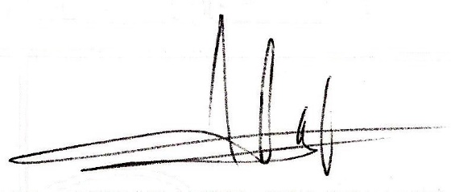

DIP. FERNANDO IZAGUIRRE VALDÉS

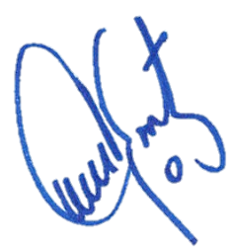
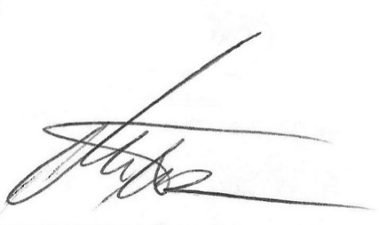  DIP. MARCELO DE JESÚS TORRES COFIÑO | DIP. MARÍA EUGENIA CÁZARES MARTÍNEZ
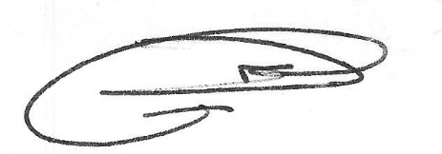  DIP. ROSA NILDA GONZÁLEZ NORIEGA | 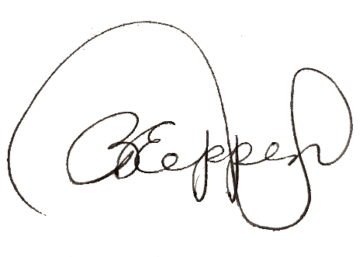  DIP. BLANCA EPPEN CANALES
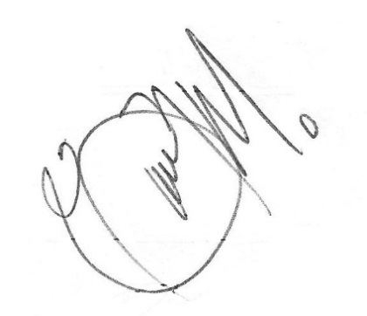  DIP. GABRIELA ZAPOPAN GARZA GALVÁN | 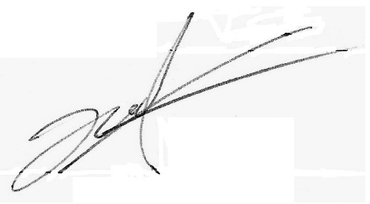  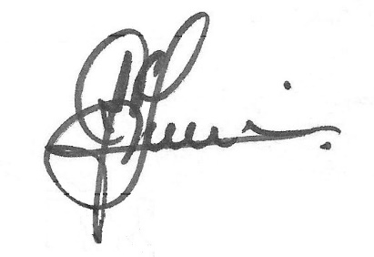  DIP. GERARDO ABRAHAM AGUADO GÓMEZ
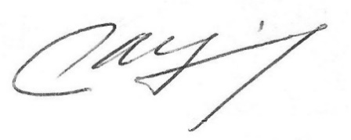  DIP. JUAN ANTONIO GARCÍA VILLA | DIP. JUAN CARLOS GUERRA LÓPEZ NEGRETE

HOJA DE FIRMAS QUE ACOMPAÑAN A LA INICIATIVA CON PROYECTO DE DECRETO POR EL QUE SE DECLARA EN EL ESTADO DE COAHUILA DE ZARAGOZA AL “2020, AÑO DE DON VENUSTIANO CARRANZA”.

